11Un cerc subţire suspendat pe un cui, bătut orizontal într-un perete, oscilează într-un plan paralel peretelui. Raza cercului este de $44,1 cm$*.* Calculaţi frecvenţa oscilaţiilor cercului.

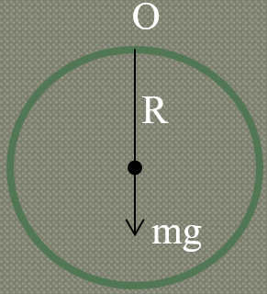Se da:

R=44,1cm=0.441m

g=9.81

T-? (Perioada)  
f-?(Frecventa)

Perioada de oscilatie a unui pendul fizic:

T=2π $\sqrt{\frac{I}{mgR}}$,unde I este momentul de inertie in jurul axei de oscilatie;

Aflăm I conform teoremei lui Steiner: I= ${mR}^{2}$ + ${mR}^{2}$ =2 ${mR}^{2};$

T=2 $π\sqrt{\frac{\text{2}{mR}^{2}}{mgR} }$ =2π $\sqrt{\frac{2R}{g}}$ =2 $π\sqrt{\frac{d}{g}}$ =2\*3,14 $\sqrt{\frac{0,441}{9,81}}$ =1.331510006 s

f=1/T=1/1.331510006=0.751

Raspuns: perioada oscilatiilor cercului T=1.331 s frecventa oscilatiilor cercului f=0.751